Министерство науки и высшего образования Российской Федерации

федеральное государственное автономное образовательное учреждение

высшего образования

Санкт-Петербургский национальный исследовательский университет

информационных технологий, механики и оптики

Факультет инфокоммуникационных технологий

**Лабораторная работа №1**

**по дисциплине:**

**«Основы Web-программирования»**

**Выполнил**:

студент 3 курса ИКТ

группы_К3342

Таиров Н.К

**Проверил**:

преподаватель

Говоров Антон Игоревич

Санкт-Петербург

2020

Тема работы:

Реализация web-сервисов средствами Python.

Цель работы:

Овладеть практическими навыками и умениями реализации web-сервисов средствами Django 2.2.

Практическое задание:

Реализовать сайт, используя фреймворк Django 2.2 и СУБД PostgreSQL, в соответствии с практическим заданием.

Вариант 6 – Табло победителей автогонок.

Табло должно отображать информацию об участниках автогонок: ФИО участника, название команды, описание автомобиля, описание участника, опыт, класс участника.

Необходимо реализовать регистрацию новых пользователей, с целью дальнейшего добавления ими комментариев к турам. При добавлении комментариев должны сохраняться информация об комментаторе, тип комментария (вопрос о сотрудничестве, вопрос о гонках, иное).

Ход работы:

1. База данных

Первым этапом работы было составление модели базы данных. Полученная схема модели представлена на рисунке 1.

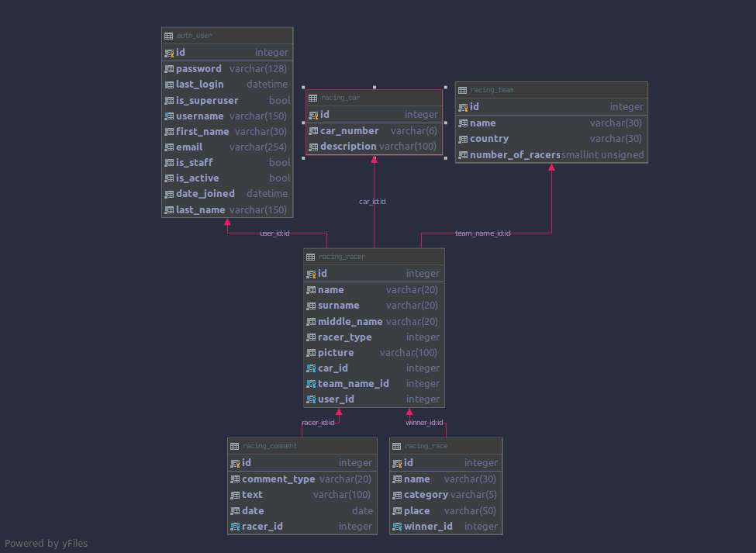

Рисунок 1 – схема базы данных

1. Реализация моделей из базы данных

Были созданы модели:

* Гонщик - Racer
* Автомобиль - Car
* Гонка - Race
* Участие - Racing
* Комментарий - Comment

В качестве модели Пользователя была использована модель User из библиотеки Django.contrib.auth.models.

1. Создание форм

В соответствии с вариантом работы были созданы следующие формы:

* Форма регистрации нового пользователя
* Форма добавления комментария
* Форма для входа в систему

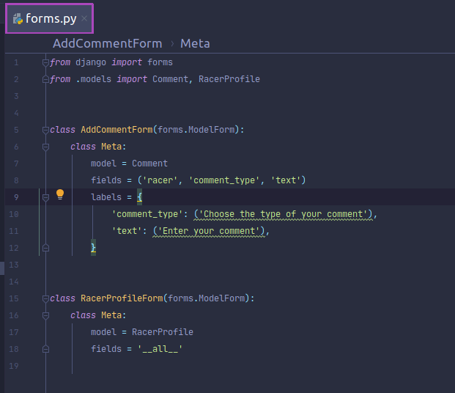

1. Создание отображений

Для выполнения работы были созданы отображения (views):

* leaderboard – страница с таблицей участников автогонок.
* comments – возвращает страницу с добавлением комментария
* Register – возвращает форму регистрации.

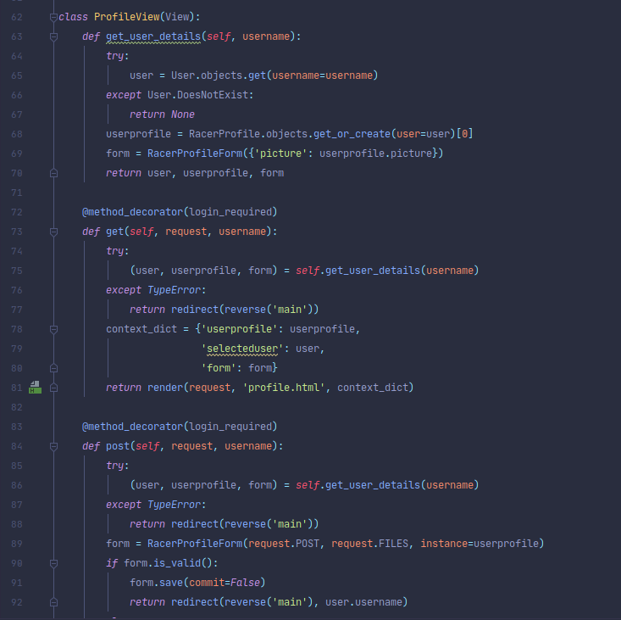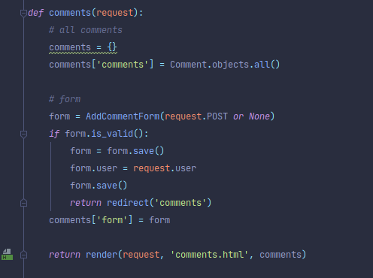

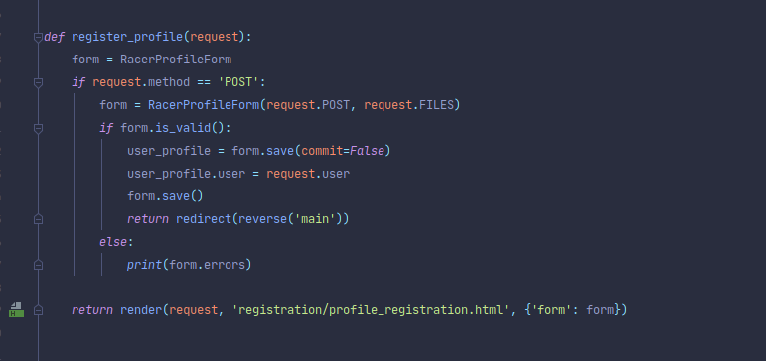

1. Пользовательские интерфейсы

* Стартовая страница.

На всех страницах присутствует навигационное меню. Содержащее следующие пункты: 5.1. Стартовая страница. Выглядит одинаково как для зарегистрировавшегося и авторизовавшегося пользователя, так и для гостя:

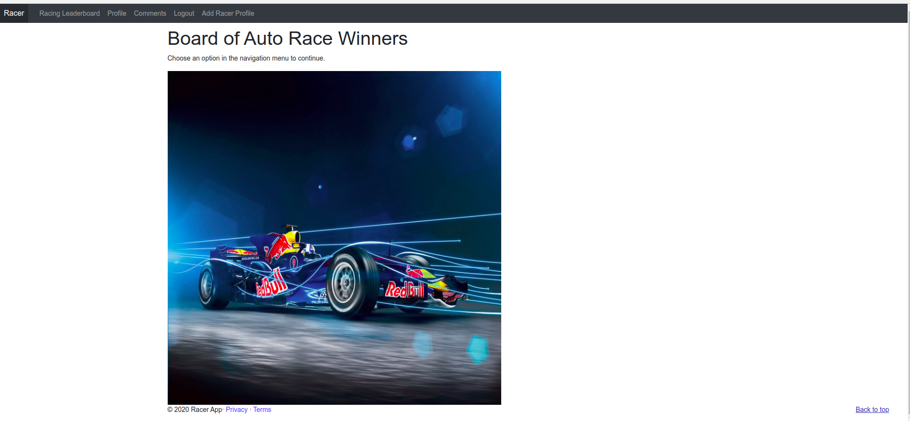

Рисунок 2 – Скриншот стартовой страницы

* Страница входа

Скриншот, представленный на рисунке 3, демонстрирует форму входа в аккаунт пользователя. Имеются поля Имя пользователя и Пароль. Если пользователь не зарегистрирован в системе, то предлагается пройти регистрацию.

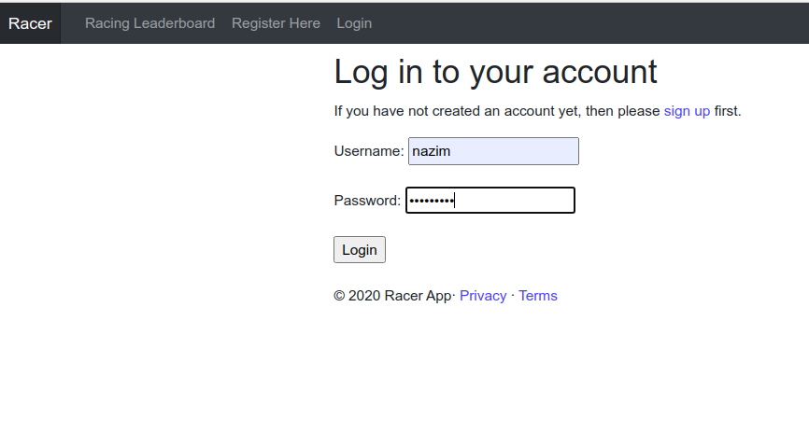

5.2. Табло победителей автогонок.

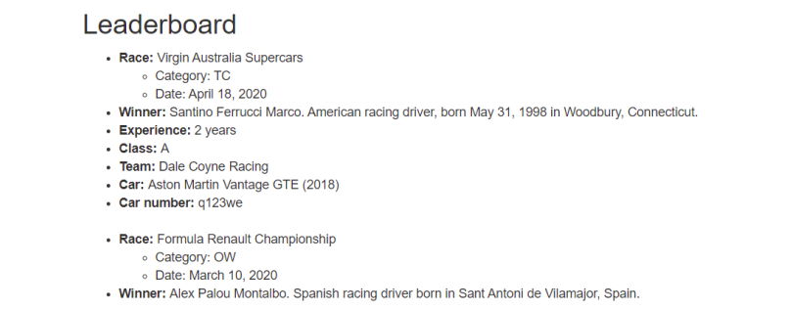

Рисунок 3 – Скриншот страницы входа в аккаунт

* Страница регистрации

На рисунке 4 представлен скриншот страницы с формой регистрации нового пользователя. Поля формы включают: никнейм пользователя, реальные имя и фамилию пользователя, адрес электронной почты и пароль. Требуется ввести пароль два раза, если поля не совпадают, то предлагается их перепроверить.

Рисунок 4 – Скриншот страницы создания нового аккаунта

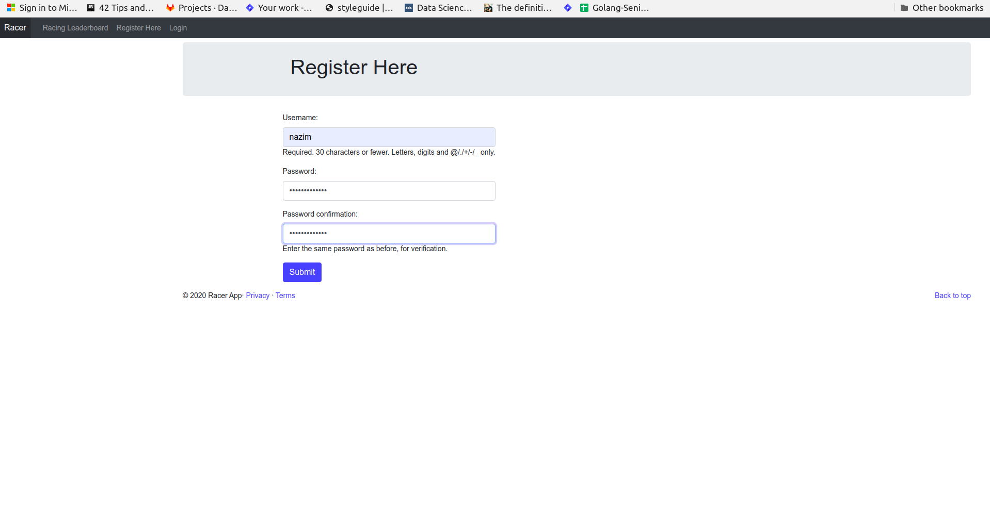

* Страница с добавлением новых рейсеров (гонщиков)

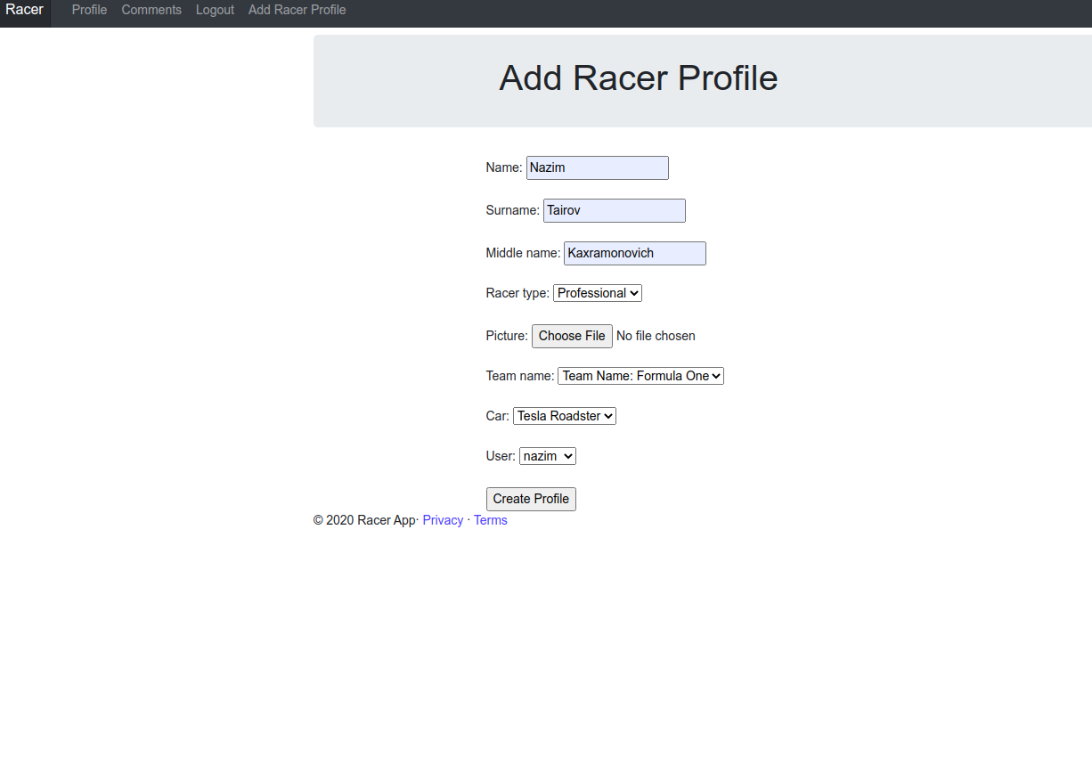

* Страница с комментариями

Страница с комментариями содержит список комментариев к определенному гонщику. Карточка комментария имеет поля: Автор, дата публикации, текст комментария и тип (о сотрудничестве, о гонках, другое). На рисунке 4 представлен скриншот страницы.

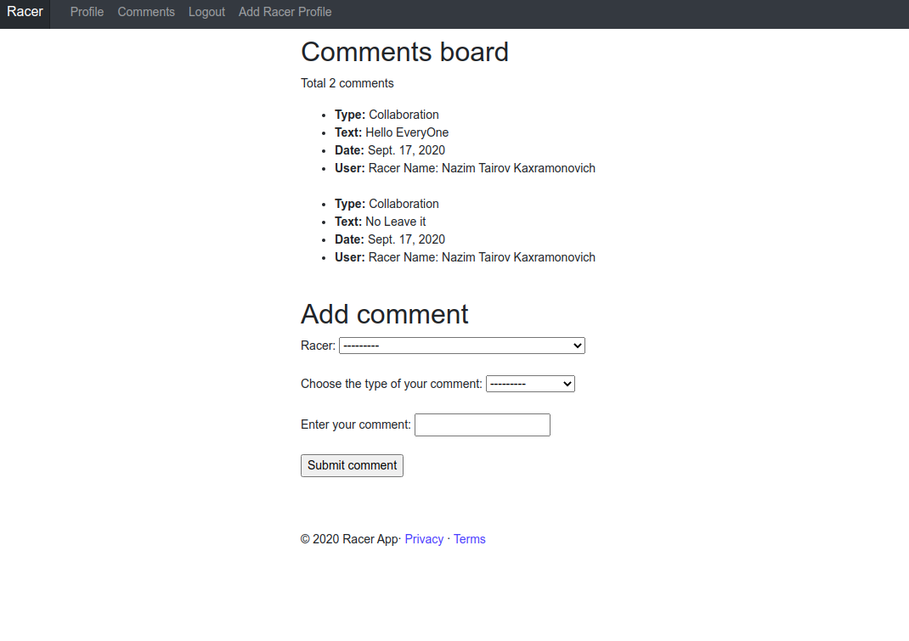

Рисунок 5 – Скриншот страницы с комментариями к участнику

* Страница добавления комментария – добавлять комментарии может только авторизованный пользователь. Если пользователь не вошел в систему и нажимает на кнопку добавления комментария, то его перенаправит на страницу входа. Форма добавления комментария содержит текст и тип комментария. Дата публикации и автор добавляются автоматически. На рисунке 6 представлен скриншот данной страницы.

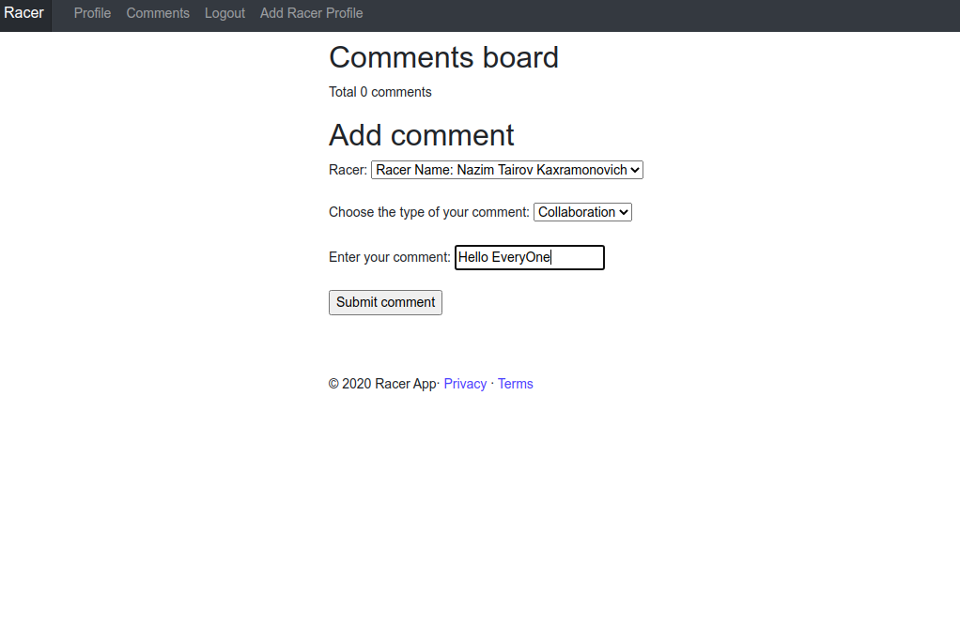

Рисунок 6 – Скриншот страницы добавления комментария

* Страница с профилем пользователя, где он может редактировать свои данные, добавлять фото

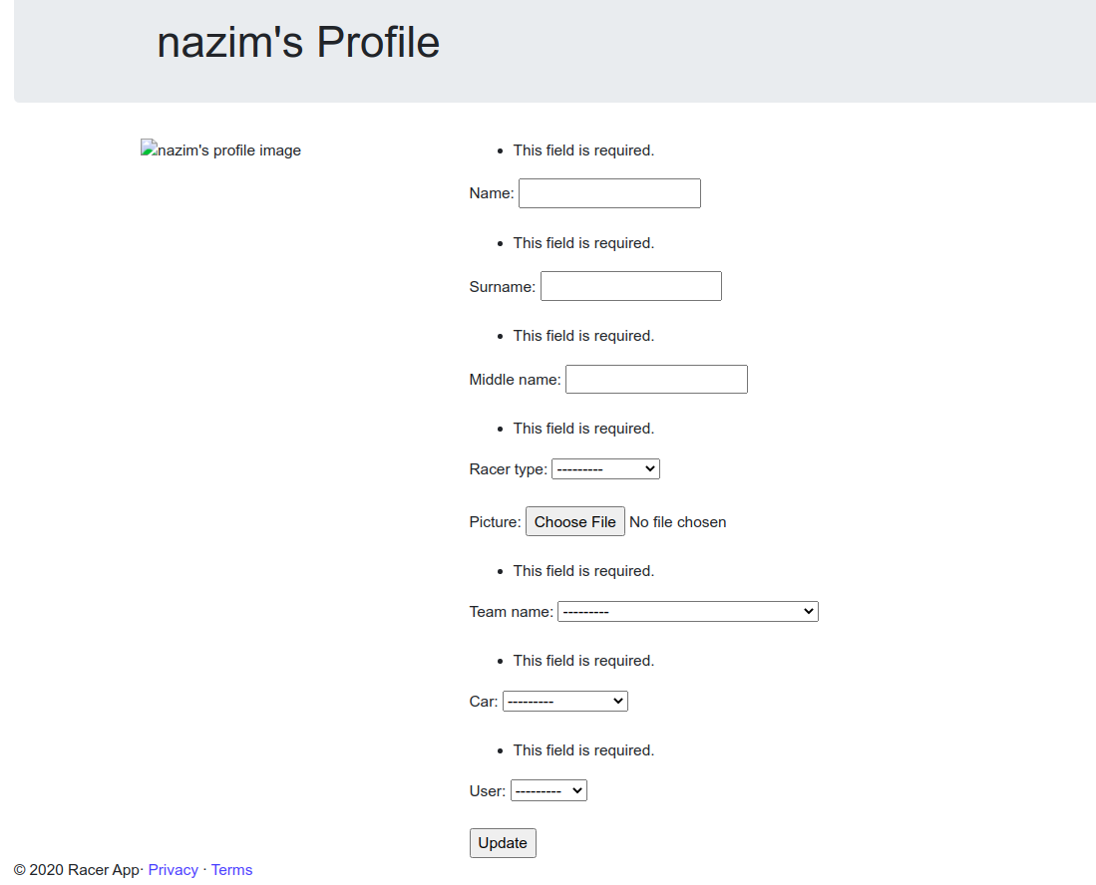

На рисунке 7 представлен скриншот страницы профиля пользователя.

**Вывод:**

В ходе выполнения лабораторной работы получены практические навыки реализации web-сервисов средствами языка Python и фреймворка Django 2.2.